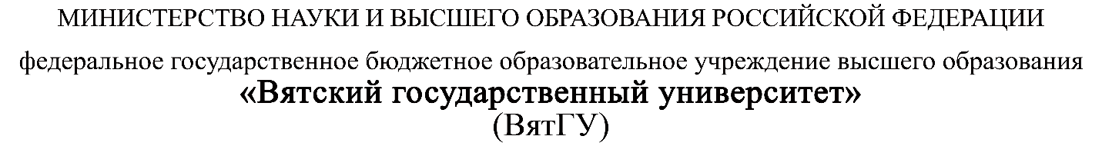

УТВЕРЖДАЮ

Руководитель практики от Университета

__________________________________

*(должность, ФИО)*

МП ___________________________________

*(Подпись)*

Дата « __» ____________ 2022 год

**ОТЧЕТ**

**ПО УЧЕБНОЙ ПРАКТИКЕ**

ПМ.03 Ревьюирование программных продуктов

|  |  |
| --- | --- |
| Шмырин Михаил Алексеевич | |
| *(Ф.И.О. обучающегося)* | |
| 09.02.07 Информационные системы и программирование | |
| *(специальность)* | |
|  | |
| Учебная группа | ИСПк-405-52-00 |
|  |  |
| Место прохождения практики | ФГБОУ ВО «Вятский государственный университет», |
| Колледж ВятГУ | *(наименование организации, структурного подразделения организации)* |
|  |  |

|  |  |  |  |  |  |
| --- | --- | --- | --- | --- | --- |
| Итоговая оценка: |  | | | | |
| Руководитель  практики от университета |  |  |  |  |  |
|  | *(дата)* |  | *(подпись)* |  | *(Ф.И.О.)* |

Киров, 2022 г.



ИНДИВИДУАЛЬНОЕ ЗАДАНИЕ НА ПРАКТИКУ

|  |  |  |  |  |  |  |  |  |  |
| --- | --- | --- | --- | --- | --- | --- | --- | --- | --- |
| Ф.И.О. обучающегося | | | Шмырин Михаил Алексеевич | | | | | | |
| Специальность | | | 09.02.07 Информационные системы и программирование | | | | | | |
| Учебная группа | | | ИСПк-405-52-00 | | | | | | |
| Вид практики | | | учебная практика | | | | | | |
| Сроки прохождения практики с | | | | 15.09.2022 | по | 20.11.2022 | | | |
| Место прохождения практики | | | | ФГБОУ ВО «Вятский государственный университет»,  Колледж ВятГУ | | | | | |
|  | | (наименование организации, структурного подразделения организации) | | | | | | |
| № | Виды работ, выполняемых обучающимися во время практики | | | | | | Объем работ (час) | Формируемые компетенции | | |
| 1 | Пройти инструктаж по ознакомлению с правилами внутреннего трудового распорядка, охраны труда, техники безопасности, противопожарной безопасности, санитарно-эпидемиологическими правилами и гигиеническими нормативами, а также вводный инструктаж и инструктаж на рабочем месте | | | | | | 2 | ОК-7 | | |
| 2 | Определение требований к программному продукту и его функциональных характеристик, поиск и анализ готовых технических решений | | | | | | 4 | ОК-1-4 | | |
| 3 | Разработка технической документации на программный продукта | | | | | | 5 | ОК-1, ОК-2, ОК-4, ПК-3.3 | | |
| 4 | Ревьюирование программного кода. Создание репозитория | | | | | | 4 | ОК-1, ОК-4, ОК-8, ОК-10, ПК-3.1, ПК-3.4 | | |
| 5 | Разработка сценариев тестирования программного продукта. | | | | | | 5 | ОК-9-11, ПК-3.2, ПК-3.3 | | |
| 6 | Разработка эксплуатационной документации | | | | | | 4 | ОК-10, ПК-3.4, ПК-3.5 | | |
| 7 | Подготовка презентации для представления программного продукта потенциальному потребителю. | | | | | | 4 | ОК-5 | | |
| 8 | Подготовка к сдаче и сдача промежуточной аттестации | | | | | | 2 | ОК-6 | | |

|  |  |  |  |  |  |
| --- | --- | --- | --- | --- | --- |
| Индивидуальное задание на практику разработано в соответствии с рабочей программой практики. | | | | | |
| Руководитель  практики от университета |  |  |  |  |  |
|  | (дата) |  | (подпись) |  | (Ф.И.О.) |

|  |  |
| --- | --- |
| С индивидуальным заданием ознакомлен(а) |  |
|  | (дата, подпись обучающегося) |

**ОТЗЫВ РУКОВОДИТЕЛЯ ПРАКТИКИ**

|  |  |  |  |  |  |
| --- | --- | --- | --- | --- | --- |
| Ф.И.О. обучающегося | | Шмырин Михаил Алексеевич | | | |
| Специальность | | 09.02.07 Информационные системы и программирование | | | |
| Учебная группа | | ИСПк-405-52-00 | | | |
| Вид практики | | учебная практика | | | |
| Сроки прохождения практики с | | | 15.09.2022 | по | 20.11.2022 |
| Место прохождения практики | | | ФГБОУ ВО «Вятский государственный университет», Колледж ВятГУ | | |
|  | (наименование организации, структурного подразделения организации) | | | | |

ВИДЫ И КАЧЕСТВО ВЫПОЛНЕНИЯ РАБОТ

|  |  |  |  |
| --- | --- | --- | --- |
| Вид работ | Критерий выполнения работ | | |
| Выполнены полностью самостоятельно | Выполнены с незначительной помощью наставника | Выполнены с помощью наставника |
| Определение требований к программному продукту и его функциональных характеристик, поиск и анализ готовых технических решений | V |  |  |
| Разработка технической документации на программный продукта | V |  |  |
| Ревьюирование программного кода. Создание репозитория | V |  |  |
| Разработка сценариев тестирования программного продукта. | V |  |  |
| Разработка эксплуатационной документации |  |  |  |
| Подготовка презентации для представления программного продукта потенциальному потребителю. | V |  |  |
| Подготовка к сдаче и сдача промежуточной аттестации | V |  |  |

Обучающийся ознакомлен с правилами внутреннего трудового распорядка, охраны труда, техники безопасности, противопожарной безопасности, санитарно-эпидемиологическими правилами и гигиеническими нормативами, а также прошел вводный инструктаж и инструктаж на рабочем месте.

Во время прохождения учебной практики обучающимся освоены следующие профессиональные и общие компетенции:

|  |  |  |  |
| --- | --- | --- | --- |
| Наименование компетенции | Показатели оценки | Оценка | |
| Освоена | Не освоена |
| ПК 3.1. Осуществлять ревьюирование программного кода в соответствии с технической документацией. | Способен анализировать программный код с целью выявления некачественных архитектурных решений и критических мест в программе | V |  |
| ПК 3.2. Выполнять процесс измерения характеристик компонент программного продукта для определения соответствия заданным критериям | Способен верифицировать компоненты программного обеспечения в соответствии с заданными критериями | V |  |
| ПК 3.3. Производить исследование созданного программного кода с использованием специализированных программных средств с целью выявления ошибок и отклонения от алгоритма. | Способен готовить тесты для осуществления автоматизированного выявления ошибок в разрабатываемом программном обеспечении | V |  |
| ПК 3.4. Проводить сравнительный анализ программных продуктов и средств разработки, с целью выявления наилучшего решения согласно критериям, определённым техническим заданиям. | Способен подбирать средства разработки ПО наиболее подходящие по критериям определенным в техническом задании. | V |  |
| ПК 3.5. Проводить исследование проектной документации программного модуля. | Способен разрабатывать техническую и эксплуатационную документацию на программное обеспечение | V |  |
| ОК 01. Выбирать способы решения задач профессиональной деятельности, применительно к различным контекстам. | Способен оценивать предметную область и выбирать оптимальные способы решения задач профессиональной деятельности | V |  |
| ОК 02. Осуществлять поиск, анализ и интерпретацию информации, необходимой для выполнения задач профессиональной деятельности. | Способен анализировать специализированную информацию и находить оптимальные пути решения задач профессиональной деятельности | V |  |
| ОК 03. Планировать и реализовывать собственное профессиональное и личностное развитие. | Способен находить пути улучшения имеющихся решений, позволяющих повысить их общий качественный уровень | V |  |
| ОК 04. Работать в коллективе и команде, эффективно взаимодействовать с коллегами, руководством, клиентами. | Способен грамотно формулировать запросы в целях получения разъясняющей информации | V |  |
| ОК 05. Осуществлять устную и письменную коммуникацию на государственном языке с учетом особенностей социального и культурного контекста. | Способен разрабатывать проектную, техническую и пользовательскую документации | V |  |
| ОК 06. Проявлять гражданско-патриотическую позицию, демонстрировать осознанное поведение на основе традиционных общечеловеческих ценностей. | Способен конструктивно обмениваться информацией с коллегами, демонстрировать осознанное поведение в ходе выполнения проектных работ | V |  |
| ОК 07. Содействовать сохранению окружающей среды, ресурсосбережению, эффективно действовать в чрезвычайных ситуациях. | Способен прогнозировать эффективность и ресурсозатратность используемых средств | V |  |
| ОК 08. Использовать средства физической культуры для сохранения и укрепления здоровья в процессе профессиональной деятельности и поддержания необходимого уровня физической подготовленности. | Способен соблюдать требования внутреннего трудового распорядка организации, охраны труда и техники безопасности в целях сохранения собственного здоровья | V |  |
| ОК 09. Использовать информационные технологии в профессиональной деятельности. | Способен применять современные инструменты создания ПО, в том числе для осуществления коллективной работы. | V |  |
| ОК 10. Пользоваться профессиональной документацией на государственном и иностранном языке. | Способен использовать в своей работе специализированную документацию | V |  |
| ОК 11. Планировать предпринимательскую деятельность в профессиональной сфере. | Способен разрабатывать презентации для представления программного продукта потенциальному потребителю. | V |  |

**Краткая характеристика работы обучающегося**

|  |
| --- |
| Программа практики выполнена в полном объеме. Все виды работ выполнялись в срок, |
| без существенных замечаний. В достаточной степени была проявлена самостоятельность |
| и умение грамотно пользоваться  сервисами онлайн-хостинга репозиториев, |
| распределённого контроля версий и функциональностью управления исходным кодом. |
|  |

|  |  |  |
| --- | --- | --- |
|  |  | Руководитель практики  ____________________ /_________________  Подпись ФИО  ___________________________________________________________  (должность)  Дата «____» _______________ 2022 год |

**СОДЕРЖАНИЕ**

**ВВЕДЕНИЕ** 3

**1. СВЕДЕНИЯ О РАБОТЕ, ВЫПОЛНЕННОЙ В ПЕРИОД ПРОХОЖДЕНИЯ УЧЕБНОЙ ПРАКТИКИ** 4

**2. АНАЛИЗ ПОСТАВЛЕННОЙ ЗАДАЧИ** 5

**ЦЕЛЬ И НАЗНАЧЕНИЕ ПРОДУКТА** 5

**АНАЛИЗ АНАЛОГОВ** 6

**ПОСТАНОВКА ТЗ** 10

**3. ПРОЕКТИРОВАНИЕ СТРУКТУРЫ ПРОГРАММНОГО РЕШЕНИЯ** 11

**СТРУКТУРА ПРОГРАММНОГО ПРОДУКТА** 11

**4. Подготовка продукта к внедрению и эксплуатации** 13

**5. ИСПОЛЬЗУЕМЫЙ ИНСТРУМЕНТАРИЙ И РАБОЧЕЕ ОКРУЖЕНИЕ** 28

**ОПИСАНИЕ ИСПОЛЬЗУЕМОГО ИНСТРУМЕНТАРИЯ И РАБОЧЕГО ОКРУЖЕНИЯ** 28

**СОСТАВ РЕПОЗИТОРИЯ** 30

**ЗАКЛЮЧЕНИЕ** 31

**СПИСОК ИСПОЛЬЗОВАННЫХ ИСТОЧНИКОВ** 32

# **ВВЕДЕНИЕ**

Учебная практика ПМ.03 проходила на базе Колледжа ФГБОУ ВО «Вятский государственный университет» в период с 15.09.2022 г. по 20.11.2022 г. раз в две недели по четвергам.

Цель практики: сформировать у обучающихся навыки разработки программного обеспечения, как законченного продукта с размещением артефактов на онлайн-хостинге.

Задачи практики:

– закрепить полученные в ходе освоения предшествующих дисциплин навыки и умения в области создания программных продуктов;

– закрепить навыки анализа кода с целью выявления неэффективных решений;

– закрепить навыки разработки технической и эксплуатационной документации.

# **1. СВЕДЕНИЯ О РАБОТЕ, ВЫПОЛНЕННОЙ В ПЕРИОД ПРОХОЖДЕНИЯ УЧЕБНОЙ ПРАКТИКИ**

В период 15.09.2022 по 20.11.2022 при прохождении учебной практики УП.03 на базе ФГОБУ ВО «Вятский государственный университет» был выполнен следующий перечень работ, представленный в таблице 1.

Таблица 1 – Сведения о работе, выполненной в период практики

| Дата | Краткое содержание выполненных работ |
| --- | --- |
| 15.09.2022 | Ознакомление с правилами внутреннего трудового распорядка организации, требованиями охраны труда и техники безопасности |
| 15.09.2022-29.09.2022 | Подготовка аналитической записки с указанием цели, назначения и функциональных характеристик разрабатываемого программного продукта |
| 29.09.2022-13.10.2022 | Подготовка технического проекта содержащего описание структуры и алгоритмических решений применяемых в программном продукте |
| 13.10.2022-27.10.2020 | Разработка и описание тестовых скриптов и эксплуатационной документации |
| 27.10.2022-10.11.2022 | Подготовка презентации программного продукта и окончательное формирование репозитория. |
| 20.11.2022 | Подготовка к сдаче и сдача промежуточной аттестации |

________________ _______________

(дата) (подпись)

# **2. АНАЛИЗ ПОСТАВЛЕННОЙ ЗАДАЧИ**

# **ЦЕЛЬ И НАЗНАЧЕНИЕ ПРОДУКТА**

В мире есть множество игр и головоломок, придуманных задолго до появления персональных компьютеров. Они являлись досугом для множества людей и являются до сих пор. Одной из таких игр является головоломка, имеющая название «Пятнашки».

Игра предназначена для людей всех возрастов. Игра «Пятнашки» развивает логическое мышление, а так же учит быстро находить выходы из ситуаций. Сутью игры является перемещение плиток с целью выставить их в порядке возрастания цифр, нарисованных на них.

Программа может быть использована любым пользователем для отвлечения от основной деятельности с целью отдыха.

# **АНАЛИЗ АНАЛОГОВ**

1. Сайт «МетаШкола» математическая игра «Пятнашки»

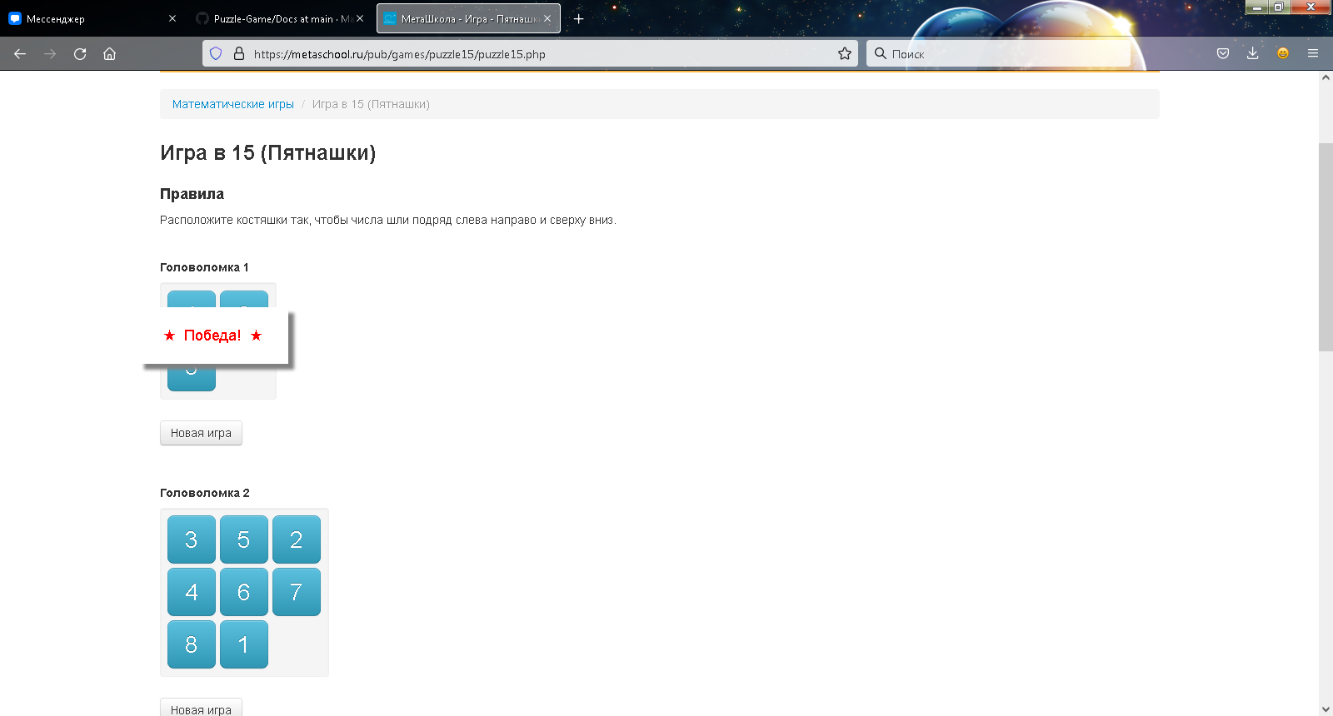 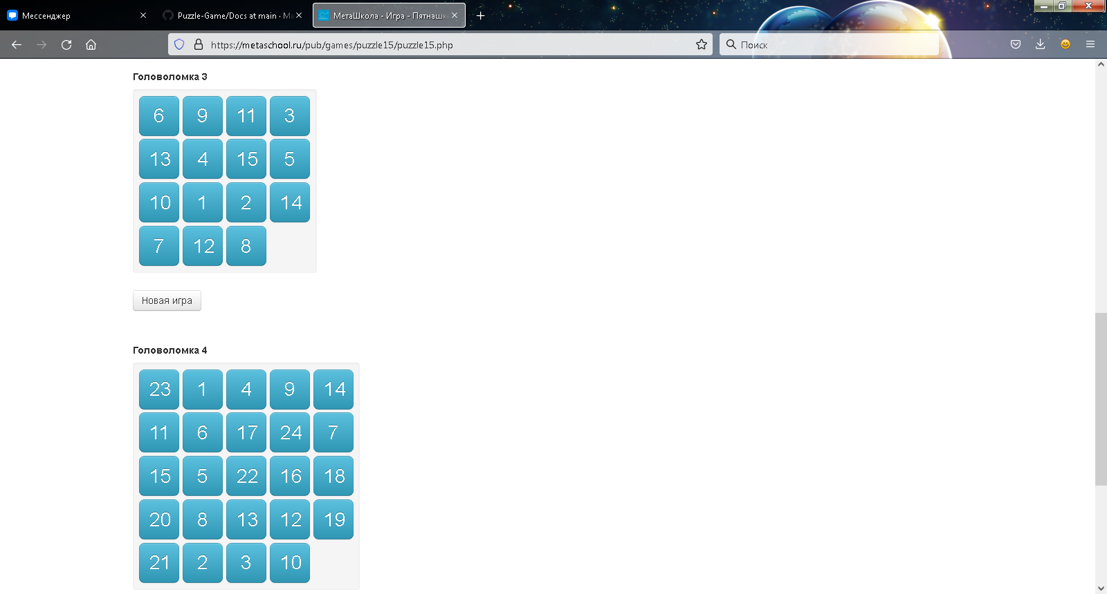

Рисунок 1 – Интерфейс игры «Пятнашки» сайта «МетаШкола»

**Преимущества игры «Пятнашки» на сайте «МетаШкола»:**

* Понятный интерфейс
* Можно сразу играть

**Недостатки игры «Пятнашки» на сайте «МетаШкола»:**

* Только 4 размера поля
* Отсутствие таблицы рекордов
* Доступ только с интернетом

1. ПЯТНАШКИ 3.0.4

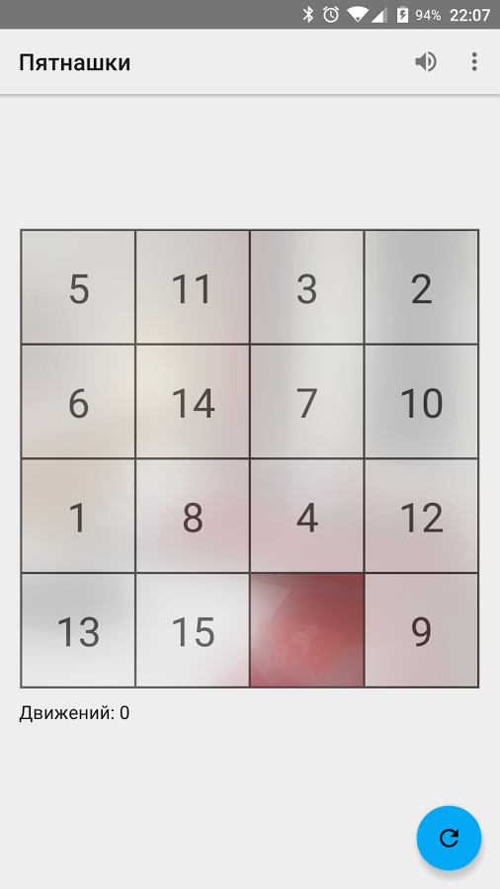

Рисунок 2 – Интерфейс игры «ПЯТНАШКИ 3.0.4»

**Преимущества игры «ПЯТНАШКИ 3.0.4»:**

* Приятный дизайн
* Есть подсчет движений

**Недостатки игры «ПЯТНАШКИ 3.0.4»:**

* Отсутствие различных размеров поля
* Отсутствие таблицы рекордов

# **ПОСТАНОВКА ТЗ**

Требования к логике приложения, которые были выполнены в ходе разработки:

* разработка главного меню программы.
* возможность выбора любого размера поля, с которым пользователь пожелает провести партию игры.
* запись результатов в таблицу рекордов.
* удобный и красочный интерфейс.
* встроенные размеры полей 3х3, 4х4, 6х6, 8х8.
* динамически создаваемое поле.

# **3. ПРОЕКТИРОВАНИЕ СТРУКТУРЫ ПРОГРАММНОГО РЕШЕНИЯ**

# **СТРУКТУРА ПРОГРАММНОГО ПРОДУКТА**

В данном пункте рассматривается структура программного продукта, представлены основные схемы.

На рисунке 3 представлена схема взаимодействия пользователя с основным меню программы, а также некоторыми элементами игрового интерфейса.

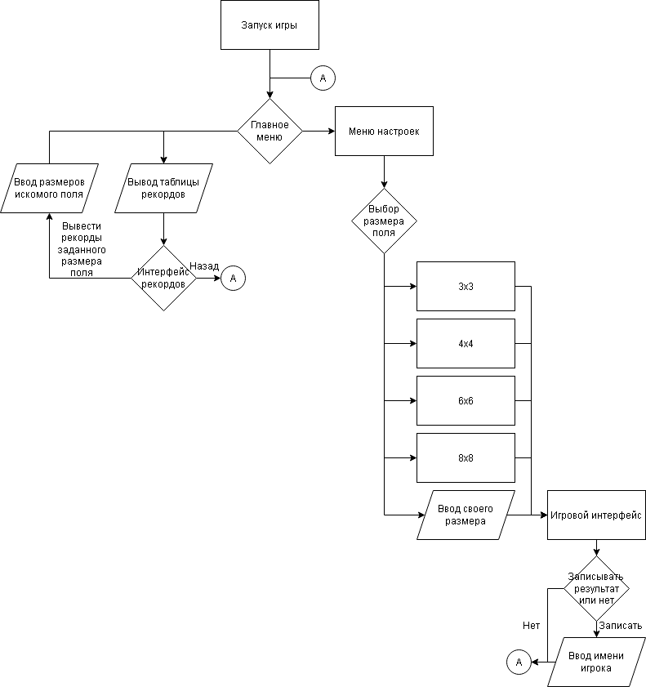

Рис.3 Схема взаимодействия пользователя с основным меню программы

# **4. Подготовка продукта к внедрению и эксплуатации**

**ОПИСАНИЕ ТЕСТОВЫХ СЦЕНАРИЕВ**

**Протокол приема сдаточных испытаний**

Тест-кейс 1

|  |  |
| --- | --- |
| **Наименование** | **Описание** |
| **Test Case 1** | TC_PYAT_1 |
| **Приоритет тестирования** *(Малый/Средний/высокий)* | Высокий |
| **Название тестирования/Имя** | Проверка работоспособности кнопок |
| **Резюме испытания** | Проверка кнопки «Играть» в главном меню игры |
| **Шаги тестирования** | 1. Запустить программу «pyat.exe» 2. Нажать на кнопку «Играть» |
| **Данные тестирования** | Игра «Пятнашки» |
| **Ожидаемый результат** | Переход к настройкам игры |
| **Фактический результат** | Переход к настройкам игры |
| **Предпосылки** | Игра должна быть установлена на компьютере |
| **Постусловия** | Открытое окно настроек |
| **Статус** *(Pass/Fail)* | Pass |
| **Комментарии** |  |

Рис.4 – Главное меню

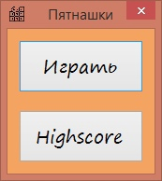

Рис.5 – окно настроек

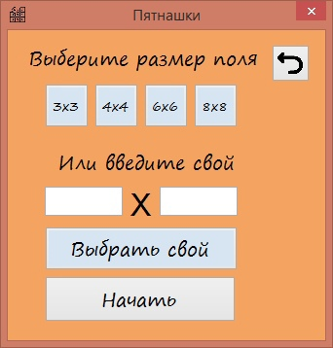

Тест-кейс 2

|  |  |
| --- | --- |
| **Наименование** | **Описание** |
| **Test Case 2** | TC_PYAT_2 |
| **Приоритет тестирования** *(Малый/Средний/высокий)* | Высокий |
| **Название тестирования/Имя** | Проверка работоспособности кнопок |
| **Резюме испытания** | Проверка кнопки «Highscore» |
| **Шаги тестирования** | 1. Запустить программу «pyat.exe» 2. Нажать на кнопку «Highsore» |
| **Данные тестирования** | Игра «Пятнашки» |
| **Ожидаемый результат** | Вывод таблицы рекордов |
| **Фактический результат** | Программа открыла таблицу рекордов |
| **Предпосылки** | Игра должна быть установлена на компьютере |
| **Постусловия** | Открытое окно таблицы рекордов |
| **Статус** *(Pass/Fail)* | Pass |
| **Комментарии** |  |

Рис.6 – Окно таблицы рекордов

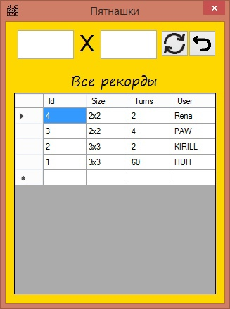

Тест-кейс 3

|  |  |
| --- | --- |
| **Наименование** | **Описание** |
| **Test Case 3** | TC_PYAT_3 |
| **Приоритет тестирования** *(Малый/Средний/высокий)* | Средний |
| **Название тестирования/Имя** | Проверка работоспособности кнопок |
| **Резюме испытания** | Проверка кнопки «Начать» без выбора размера поля |
| **Шаги тестирования** | 1. Запустить программу «pyat.exe» 2. Нажать на кнопку «Играть» 3. Затем нажать на кнопку «Начать» |
| **Данные тестирования** | Игра «Пятнашки» |
| **Ожидаемый результат** | Ничего не происходит |
| **Фактический результат** | Программа никуда не перевела пользователя |
| **Предпосылки** | Игра должна быть установлена на компьютере |
| **Постусловия** | Открытое окно настроек |
| **Статус** *(Pass/Fail)* | Pass |
| **Комментарии** |  |

Тест-кейс 4

|  |  |
| --- | --- |
| **Наименование** | **Описание** |
| **Test Case 4** | TC_PYAT_4 |
| **Приоритет тестирования** *(Малый/Средний/высокий)* | Низкий |
| **Название тестирования/Имя** | Проверка работоспособности кнопок |
| **Резюме испытания** | Проверка кнопки «Назад» в окне настроек |
| **Шаги тестирования** | 1. Запустить программу «pyat.exe» 2. Нажать на кнопку «Играть» 3. Затем нажать на кнопку «Назад» |
| **Данные тестирования** | Игра «Пятнашки» |
| **Ожидаемый результат** | Вывод главного меню |
| **Фактический результат** | Программа выводит окно главного меню |
| **Предпосылки** | Игра должна быть установлена на компьютере |
| **Постусловия** | Открытое окно главного меню |
| **Статус** *(Pass/Fail)* | Pass |
| **Комментарии** |  |

Тест-кейс 5

|  |  |
| --- | --- |
| **Наименование** | **Описание** |
| **Test Case 5** | TC_PYAT_5 |
| **Приоритет тестирования** *(Малый/Средний/высокий)* | Средний |
| **Название тестирования/Имя** | Проверка работоспособности кнопок |
| **Резюме испытания** | Проверка кнопки «Назад» в окне таблицы рекордов |
| **Шаги тестирования** | 1. Запустить программу «pyat.exe» 2. Нажать на кнопку «Highscore» 3. Затем нажать на кнопку «Назад» |
| **Данные тестирования** | Игра «Пятнашки» |
| **Ожидаемый результат** | Возврат в главное меню |
| **Фактический результат** | Программа возвращает пользователя к окну главного меню |
| **Предпосылки** | Игра должна быть установлена на компьютере |
| **Постусловия** | Открытое окно главного меню |
| **Статус** *(Pass/Fail)* | Pass |
| **Комментарии** |  |

Тест-кейс 6

|  |  |
| --- | --- |
| **Наименование** | **Описание** |
| **Test Case 6** | TC_PYAT_6 |
| **Приоритет тестирования** *(Малый/Средний/высокий)* | Средний |
| **Название тестирования/Имя** | Проверка работоспособности кнопок |
| **Резюме испытания** | Проверка кнопки «Выбрать свой» на форме «Настройки» без ввода данных |
| **Шаги тестирования** | 1. Запустить программу «pyat.exe» 2. Нажать на кнопку «Настройки» 3. После, нажать на кнопку «Выбрать свой» |
| **Данные тестирования** | Игра «Пятнашки» |
| **Ожидаемый результат** | Оповещение о том, что данные не введены |
| **Фактический результат** | Программа оповещает пользователя об отсутствующих данных |
| **Предпосылки** | Игра должна быть установлена на компьютере |
| **Постусловия** | Открытое диалоговое окно предупреждения |
| **Статус** *(Pass/Fail)* | Pass |
| **Комментарии** |  |

Рис.7 – Предупреждение пользователя

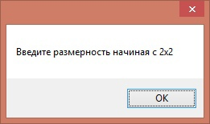

Тест-кейс 7

|  |  |
| --- | --- |
| **Наименование** | **Описание** |
| **Test Case 7** | TC_PYAT_7 |
| **Приоритет тестирования** *(Малый/Средний/высокий)* | Высокий |
| **Название тестирования/Имя** | Проверка работоспособности кнопок |
| **Резюме испытания** | Проверка кнопки «Начать» в окне настроек с выбором размера поля |
| **Шаги тестирования** | 1. Запустить программу «pyat.exe» 2. Нажать на кнопку «Играть» 3. Нажать кнопку «3х3» или «4х4» или «6х6» или «8х8» 4. Нажать кнопку «Начать» |
| **Данные тестирования** | Игра «Пятнашки» |
| **Ожидаемый результат** | Запуск окна с игровым интерфейсом |
| **Фактический результат** | Программа открывает окно с игровым интерфейсом |
| **Предпосылки** | Игра должна быть установлена на компьютере |
| **Постусловия** | Открытое окно с игровым интерфейсом |
| **Статус** *(Pass/Fail)* | Pass |
| **Комментарии** |  |

Рис. 8 – Игровой интерфейс «4х4»

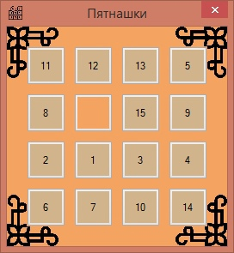

Тест-кейс 8

|  |  |
| --- | --- |
| **Наименование** | **Описание** |
| **Test Case 8** | TC_PYAT_8 |
| **Приоритет тестирования** *(Малый/Средний/высокий)* | Высокий |
| **Название тестирования/Имя** | Проверка работоспособности кнопок |
| **Резюме испытания** | Проверка кнопки «Выбрать свой» в окне настроек, введя данные |
| **Шаги тестирования** | 1. Запустить программу «pyat.exe» 2. Нажать на кнопку «Играть» 3. Затем ввести размеры поля больше, чем 2х2, в поля для настроек пользователя 4. Нажать кнопку «Выбрать свой» 5. Нажать кнопку «Начать» |
| **Данные тестирования** | Игра «Пятнашки» |
| **Ожидаемый результат** | Запуск окна с игровым интерфейсом |
| **Фактический результат** | Программа открывает окно с игровым интерфейсом |
| **Предпосылки** | Игра должна быть установлена на компьютере |
| **Постусловия** | Открытое окно с игровым интерфейсом |
| **Статус** *(Pass/Fail)* | Pass |
| **Комментарии** |  |

Рис. 9 – Игровой интерфейс «3х4»

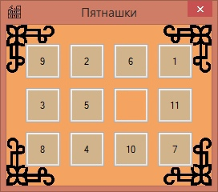

Тест-кейс 9

|  |  |
| --- | --- |
| **Наименование** | **Описание** |
| **Test Case 9** | TC_PYAT_9 |
| **Приоритет тестирования** *(Малый/Средний/высокий)* | Высокий |
| **Название тестирования/Имя** | Проверка работоспособности кнопок |
| **Резюме испытания** | Проверка кнопок плиток на игровом интерфейсе |
| **Шаги тестирования** | 1. Запустить программу «pyat.exe» 2. Нажать на кнопку «Играть» 3. Нажать на кнопку «3х3» 4. Нажать на кнопку «Начать» 5. Нажать на кнопку, находящуюся по диагонали от пустой плитки или которая не в пределах 1 клеточки от пустой плитки 6. Затем нажать на кнопку, соседствующую пустой плитке и находящуюся не по диагонали от нее |
| **Данные тестирования** | Игра «Пятнашки» |
| **Ожидаемый результат** | Вторая нажатая плитка переместилась, а первая осталась на месте |
| **Фактический результат** | Вторая нажатая плитка переместилась, а первая осталась на месте |
| **Предпосылки** | Игра должна быть установлена на компьютере |
| **Постусловия** | Ранее плитка, которая стояла не по диагонали и соседствовала с пустой плиткой переместилась на место пустой плитки |
| **Статус** *(Pass/Fail)* | Pass |
| **Комментарии** |  |

|  |  |
| --- | --- |
| **Наименование** | **Описание** |
| **Test Case 10** | TC_PYAT_10 |
| **Приоритет тестирования** *(Малый/Средний/высокий)* | Высокий |
| **Название тестирования/Имя** | Функция завершения игры |
| **Резюме испытания** | Проверка функции завершения игры |
| **Шаги тестирования** | 1. Запустить программу «pyat.exe» 2. Нажать на кнопку «Играть» 3. Нажать на кнопку «3х3» 4. Нажать на кнопку «Начать» 5. Собрать игровое поля в порядке возрастания |
| **Данные тестирования** | Игра «Пятнашки» |
| **Ожидаемый результат** | Приложение оповестило игрока об успешной сборке поля и предложило сохранить результат |
| **Фактический результат** | Приложение оповестило игрока об успешной сборке поля и предложило сохранить результат |
| **Предпосылки** | Игра должна быть установлена на компьютере |
| **Постусловия** | Открыто оповещение об успешной сборке поля |
| **Статус** *(Pass/Fail)* | Pass |
| **Комментарии** |  |

Тест-кейс 10

Рис.10 – Оповещение о сборке

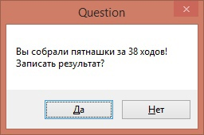

Тест-кейс 11

|  |  |
| --- | --- |
| **Наименование** | **Описание** |
| **Test Case 11** | TC_PYAT_11 |
| **Приоритет тестирования** *(Малый/Средний/высокий)* | Средний |
| **Название тестирования/Имя** | Завершение игры без записи результатов |
| **Резюме испытания** | Проверка возможности не записывать результат сборки поля |
| **Шаги тестирования** | 1. Запустить программу «pyat.exe» 2. Нажать на кнопку «Играть» 3. Нажать на кнопку «3х3» 4. Нажать на кнопку «Начать» 5. Собрать игровое поля в порядке возрастания 6. В диалоговом окне нажать «Нет» |
| **Данные тестирования** | Игра «Пятнашки» |
| **Ожидаемый результат** | Пользователь перейдет в главное меню, данные не запишутся |
| **Фактический результат** | Приложение перенесло пользователя в главное меню, а данные не были записаны |
| **Предпосылки** | Игра должна быть установлена на компьютере |
| **Постусловия** | Открыто окно главного меню |
| **Статус** *(Pass/Fail)* | Pass |
| **Комментарии** |  |

Тест-кейс 12

|  |  |
| --- | --- |
| **Наименование** | **Описание** |
| **Test Case 12** | TC_PYAT_12 |
| **Приоритет тестирования** *(Малый/Средний/высокий)* | Высокий |
| **Название тестирования/Имя** | Завершение игры с записью результатов |
| **Резюме испытания** | Проверка возможности выбора уровня сложности |
| **Шаги тестирования** | 1. Запустить программу «pyat.exe» 2. Нажать на кнопку «Играть» 3. Нажать на кнопку «3х3» 4. Нажать на кнопку «Начать» 5. Собрать игровое поля в порядке возрастания 6. В диалоговом окне нажать «Да» 7. В поле «Ваше имя:» ввести любое имя от 3 до 6 символов 8. Нажать кнопку «Подтвердить» |
| **Данные тестирования** | Игра «Пятнашки» |
| **Ожидаемый результат** | Открыто окно главного меню, а результат игры записан в базу данных с введенным пользователем именем |
| **Фактический результат** | Открыто окно главного меню, а результат игры записан в базу данных с введенным пользователем именем |
| **Предпосылки** | Игра должна быть установлена на компьютере |
| **Постусловия** | Открыто окно главного меню |
| **Статус** *(Pass/Fail)* | Pass |
| **Комментарии** |  |

Рис.11 – Интерфейс сохранения результатов

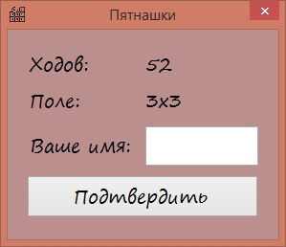

Тест-кейс 13

|  |  |
| --- | --- |
| **Наименование** | **Описание** |
| **Test Case 13** | TC_PYAT_13 |
| **Приоритет тестирования** *(Малый/Средний/высокий)* | Низкий |
| **Название тестирования/Имя** | Проверка работоспособности кнопки |
| **Резюме испытания** | Проверка на не заполнение или заполнение неверных данных при сохранении результатов игры |
| **Шаги тестирования** | 1. Запустить программу «pyat.exe» 2. Нажать на кнопку «Играть» 3. Нажать на кнопку «3х3» 4. Нажать на кнопку «Начать» 5. Собрать игровое поля в порядке возрастания 6. В диалоговом окне нажать «Да» 7. В поле «Ваше имя:» ввести любое имя меньше 3 или больше 6 символов или не вводить ничего 8. Нажать кнопку «Подтвердить» |
| **Данные тестирования** | Игра «Пятнашки» |
| **Ожидаемый результат** | Оповещен о неверно введенных данных |
| **Фактический результат** | Приложение оповестило игрока о введенных неверно данных |
| **Предпосылки** | Игра должна быть установлена на компьютере |
| **Постусловия** | Оповещение о неверно введенных данных |
| **Статус** *(Pass/Fail)* | Pass |
| **Комментарии** |  |

Рис.11 – Оповещение о неверно введенных данных

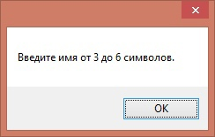

Тест-кейс 14

|  |  |
| --- | --- |
| **Наименование** | **Описание** |
| **Test Case 14** | TC_PYAT_14 |
| **Приоритет тестирования** *(Малый/Средний/высокий)* | Средний |
| **Название тестирования/Имя** | Фильтр вывода рекордов |
| **Резюме испытания** | Отфильтровать таблицу рекордов по размеру поля |
| **Шаги тестирования** | 1. Запустить программу «pyat.exe» 2. В главном меню нажать на кнопку «Highscore» 3. Ввести в поля для выбора размера поля свои данные 4. Нажать кнопку обновления |
| **Данные тестирования** | Игра «Пятнашки» |
| **Ожидаемый результат** | Выводит таблицу рекордов только по выбранному размеру поля |
| **Фактический результат** | Программа выводит таблицу рекордов только по выбранному размеру поля |
| **Предпосылки** | Игра должна быть установлена на компьютере |
| **Постусловия** | Открыто окно таблицы рекордов |
| **Статус** *(Pass/Fail)* | Pass |
| **Комментарии** |  |

Рис.12 – Отсортированная по полю «2х2» таблица рекордов

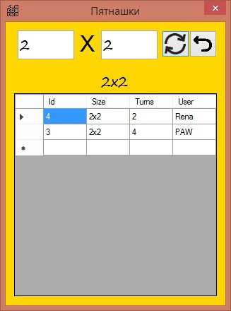

# **5. ИСПОЛЬЗУЕМЫЙ ИНСТРУМЕНТАРИЙ И РАБОЧЕЕ ОКРУЖЕНИЕ**

# **ОПИСАНИЕ ИСПОЛЬЗУЕМОГО ИНСТРУМЕНТАРИЯ И РАБОЧЕГО ОКРУЖЕНИЯ**

* + 1. MS Visual Studio — линейка продуктов компании Microsoft, включающих интегрированную среду разработки программного обеспечения и ряд других инструментов. Данные продукты позволяют разрабатывать как консольные приложения, так и игры и приложения с графическим интерфейсом, в том числе с поддержкой технологии Windows Forms, UWP а также веб-сайты, веб-приложения, веб-службы как в родном, так и в управляемом кодах для всех платформ, поддерживаемых Windows, Windows Mobile, Windows CE, .NET Framework, .NET Core, .NET, MAUI, Xbox, Windows Phone .NET Compact Framework и Silverlight. После покупки компании Xamarin корпорацией Microsoft появилась возможность разработки IOS и Android программ.

Visual Studio включает в себя редактор исходного кода с поддержкой технологии IntelliSense и возможностью простейшего рефакторинга кода. Встроенный отладчик может работать как отладчик уровня исходного кода, так и отладчик машинного уровня. Остальные встраиваемые инструменты включают в себя редактор форм для упрощения создания графического интерфейса приложения, веб-редактор, дизайнер классов и дизайнер схемы базы данных. Visual Studio позволяет создавать и подключать сторонние дополнения (плагины) для расширения функциональности практически на каждом уровне, включая добавление поддержки систем контроля версий исходного кода (как, например, Subversion и Visual SourceSafe), добавление новых наборов инструментов (например, для редактирования и визуального проектирования кода на предметно-ориентированных языках программирования) или инструментов для прочих аспектов процесса разработки программного обеспечения (например, клиент Team Explorer для работы с Team Foundation Server).

2. Windows Forms — интерфейс программирования приложений (API), отвечающий за графический интерфейс пользователя и являющийся частью Microsoft .NET Framework. Данный интерфейс упрощает доступ к элементам интерфейса Microsoft Windows за счет создания обёртки для существующего Win32 API в управляемом коде. Причём управляемый код — классы, реализующие API для Windows Forms, не зависят от языка разработки. То есть программист одинаково может использовать Windows Forms как при написании ПО на C#, C++, так и на VB.Net, J# и др.

# **СОСТАВ РЕПОЗИТОРИЯ**

На рисунке 13 представлена файловая архитектура программы.

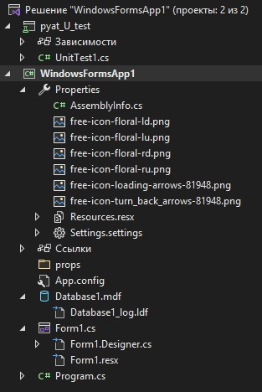

Рисунок 13 – файловая архитектура программы

Для работы приложения необходимы все файлы, представленные на рисунке 13.

# **ЗАКЛЮЧЕНИЕ**

В ходе учебной практики были получены навыки разработки программного обеспечения, как законченного продукта с размещением репозитория на Git-Hub. Также были повышены навыки в области разработки оконных приложений в среде разработки Visual Studio.

Таким образом, программа учебной практики ПМ.03 в период с 15.09.2022 по 20.11.2022 была выполнена в полном объеме.

При выполнении работ, предусмотренных заданием на практику, в организации ФГБОУ ВО «Вятский государственный университет» мной, Шмыриным Михаилом Алексеевичем, соблюдались правила внутреннего трудового распорядка, охраны труда, техники безопасности, противопожарной безопасности, санитарно-эпидемиологические правила и гигиенические нормативы. Пройден вводный инструктаж и инструктаж на рабочем месте. Замечаний не имел.

# **СПИСОК ИСПОЛЬЗОВАННЫХ ИСТОЧНИКОВ**

1. Лакман, Г. Карьера программиста / Г. Лакман. — 6. — Санкт-Петербург : Питер, 2020. — 688 c. — Текст : непосредственный.
2. Роберт, С. Чистый код / C. Роберт. — 4. — Санкт-Петербург: БХВ-Петербург, 2018. — 464c.
3. Сонмез, Д. Путь программиста / Д. Сонмез. — Санкт-Петербург : Питер, 2016. — 448 c. — Текст : непосредственный.
4. Луридас Панос. Алгоритмы для начинающих. – 2018 – 608с
5. Лутц, Л. Программирование на C# / Л. Лутц. — 4. — Санкт-Петербург: Символ-Плюс, 2011. — 992 c.
6. Прохоренок, В. А. Дронов. — 2. — Санкт-Петербург : БХВ-Петербург, 2017. — 832 c. — Текст : непосредственный.
7. Ромальо, Л. Python. К вершинам мастерства / Л. Ромальо. — Москва : ДМК Пресс, 2016. — 768 c. — Текст : непосредственный.
8. Мартин, Р. Чистый код: создание, анализ и рефакторинг / Р. Мартин. — Санкт-Петербург : Питер, 2019. — 464 c. — Текст : непосредственный.
9. Мартин, Р. Идеальный программист. Как стать профессионалом разработки ПО. / Р. Мартин. — Санкт-Петербург : Питер, 2012. — 224 c. — Текст : непосредственный.
10. Паттерны проектирования / Э. Фримен, Э. Робсон, К. Сьерра, Б. Бейтс. — Санкт-Петербург : Питер, 2018. — 656 c. — Текст : непосредственный.
11. Петцольд, Ч. Код. Тайный язык информатики / Ч. Петцольд. — Москва : Манн, Иванов и Фербер, 2019. — 448 c. — Текст : непосредственный.